المحاكي - Simulator
الهدف من البرنامج:
يهدف البرنامج إلى محاكاة عمل مكنة التطريز من حيث:
- الإظهار الحقيقي للتطريز باستخدام خيوط حقيقة فوق أنواع مختلفة من الأقمشة (الجينز ...).
- محاكاة حركة رأس المكنة أثناء تنفيذ التطريز لمراقبة العملية خطوة بخطوة و بسرعات مختلفة للمكنة من أجل كشف الحركات الخاطئة لتفاديها و بالتالي تحسين الإنتاج.
بالإضافة إلى استعراض التطريز بحجوم مختلفة و إظهار معلومات إحصائية حول التطريز (العدد الكلي للغرزات ، عدد الغرزات اللونية، عدد الغرزات الطبيعية، عدد غرزات القفز، أبعاد التصميم) و تحويل التطريز بين أشهر أنواع المكنات (تاجيما - Tajima *.dst,*.dsb,*.dsz ، ميلكو - Melco *.exp ، بفاف - Pfaff *.ksm).

طريقة عمل البرنامج:
عند تنفيذ البرنامج تظهر النافذة التالية:
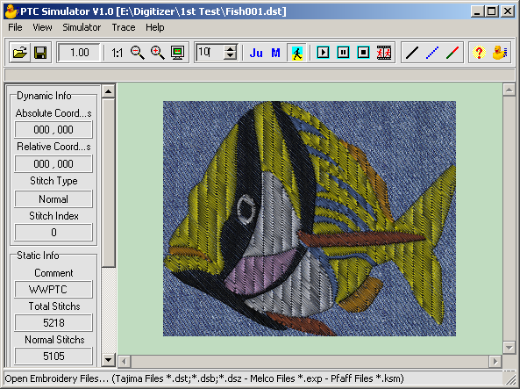

- من أجل تحميل تطريز جديد نستدعي الأمر Open من قائمة File فيظهر صندوق الحوار التالي:
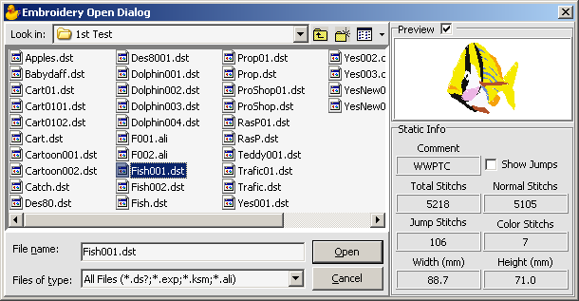

الذي يعرض شكل تقريبي للتطريز و معلومات إحصائية عنه (يمكننا من أجل تسريع عملية استعراض الملفات إلغاء العرض التقريبي بإلغاء تفعيل العنصر Preview في صندوق الحوار السابق)
نختار الملف المطلوب و من ثم نضغط الزر Open فيتم تحميل الملف المطلوب و يظهر عندئذٍ في الجانب الأيسر للنافذة الرئيسية معلومات حول ملف التطريز الحالي (تعليق حول التصميم، العدد الكلي للغرزات، عدد الغرزات الطبيعية، عدد القفزات، عدد الألوان، عرض التصميم بالمليمتر، ارتفاع التصميم بالمليمتر) كما في الشكل التالي:
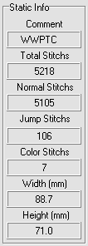

- من أجل حفظ الملف الحالي بتنسيق مغاير نستدعي الأمر Save من قائمة File فيظهر صندوق الحوار التالي:
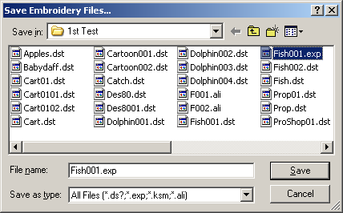

نختار المسار و الاسم و اللاحقة الجدد و من ثم نضغط الزر Save فيتم المطلوب.
- من أجل الخروج من البرنامج نختار الأمر Exit من القائمة File.
- من أجل إظهار التطريز بأبعاده حقيقية (1:1) نستدعي الأمر Zoom 1:1 من القائمة View.
- من أجل تصغير التطريز بمقدار خطوة واحدة نستدعي الأمر Zoom min من القائمة View.
- من أجل تكبير التطريز بمقدار خطوة واحدة نستدعي الأمر Zoom max من القائمة View.
- من أجل إظهار التطريز بأكبر حجم ممكن ضمن نافذة الإظهار نستدعي الأمر Fit من القائمة View.
بعد تنفيذ أحد أوامر التكبير الأربعة السابقة تظهر قيمة التكبير الحالية في الصندوق التالي:

- من أجل إظهار غرزات القفز الموجودة في التطريز الحالي نستدعي الأمر Show jumps من القائمة View فتظهر عندها غرزات القفز بخط مقطع كما يوضحها الشكل التالي:
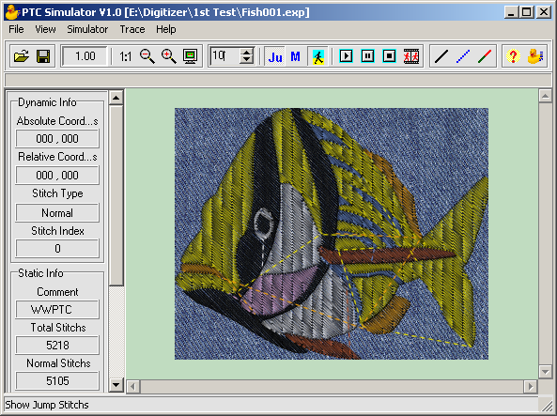

- من أجل إظهار رأس المكنة أثناء عملية تنفيذ التطريز نستدعي الأمر Machine من القائمة View.
- من أجل تغيير الخلفية التي سيظهر عليها التطريز نستدعي الأمر Background من القائمة View فيظهر صندوق الحوار التالي:
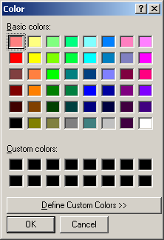

نختار منه لون الخلفية ثم نضغط الزر OK فيظهر لدينا الشكل التالي:
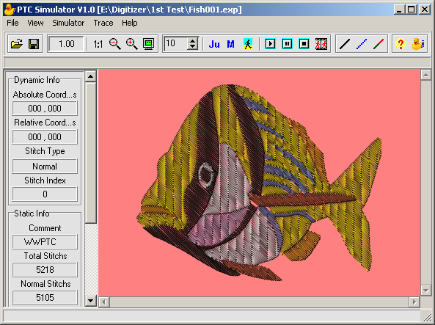

و باستدعاء الأمر Background مرة أخرى يظهر صندوق الحوار التالي:
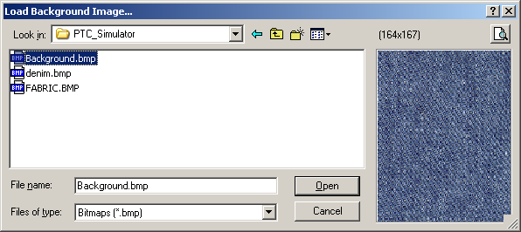

نختار منه القماش الذي نرغب بالتطريز فوقه (ليكن الجينز مثلاً) و من ثم نضغط الزر Open فيظهر الشكل التالي:
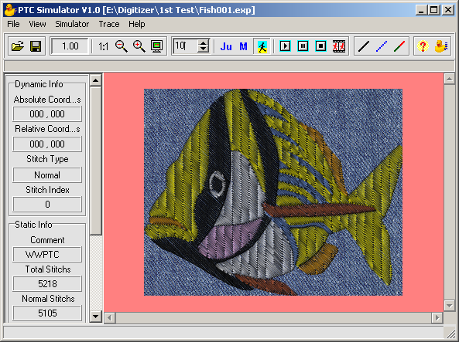

- من أجل البدء بمحاكاة عملية التطريز نستدعي الأمر Play من القائمة Simulator فيظهر الشكل التالي: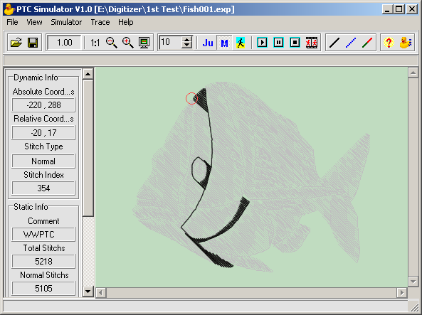

و يظهر في الجانب الأيسر من النافذة الرئيسية معلومات حول الإحداثيات المطلقة و الإحداثيات النسبية و نوع و رقم الغرزة الحالية كما في الشكل التالي:
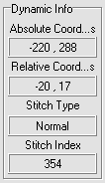

- من أجل إيقاف المحاكاة لبرهة نستدعي الأمر Pause من القائمة Simulator ومن أجل المتابعة نستدعي الأمر Play من نفس القائمة.
- من أجل إيقاف المحاكاة بشكل دائم نستدعي الأمر Stop من القائمة Simulator.
- من أجل البدء بمحاكاة عملية التطريز و التوقف بشكل آلي عند الغرزة المطلوبة نستدعي الأمر Play to من القائمة Simulator فيظهر عندئذٍ صندوق الحوار التالي:
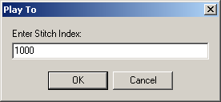

ندخل رقم الغرزة المطلوبة للتوقف عندها و من ثم نضغط الزر OK فيتم المطلوب كما في الشكل التالي:
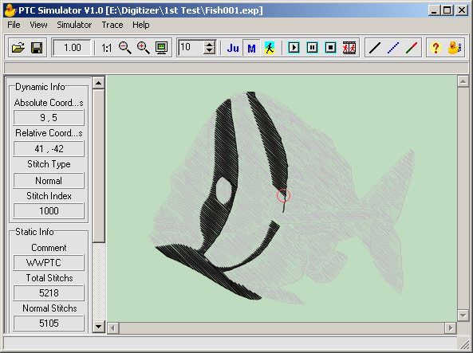

- من أجل زيادة سرعة المكنة نغير الرقم الظاهر في مربع تغيير السرعة و هذا الرقم يعبر عن عدد الغرزات في الثانية الواحدة فمن أجل العرض بسرعة 100 غرزة في الثانية يظهر المربع كما في الشكل التالي:

- من أجل التوقف عند كل غرزة طبيعية أثناء عملية المحاكاة نستدعي الأمر Stop on normal من القائمة Trace.
- من أجل التوقف عند كل غرزة قفز أثناء عملية المحاكاة نستدعي الأمر Stop on jump من القائمة Trace.
- من أجل التوقف عند كل غرزة لون أثناء عملية المحاكاة نستدعي الأمر Stop on color من القائمة Trace.
- من أجل إظهار معلومات حول البرنامج نستدعي أحد الأمرين Contents أو About من القائمة Help.
@ يمكن الحصول على نفس أوامر القوائم من شريط الأدوات الظاهر على النافذة الأساسية:
ميزات إضافية للبرنامج:
يتمتع البرنامج بكفاءة عالية من حيث محاكاته لمكنة التطريز الحقيقية في العرض الحقيقي و التنفيذ السريع بالإضافة إلى خفة أدائه في الذاكرة و سهولة استخدامه و المساعدة السريعة التي يقدمها للمستخدم بمجرد وضع مؤشر الفأرة فوق العنصر أو الزر المطلوب و يمكنه العمل على أجهزة كمبيوتر بمواصفات عادية و على معظم أنظمة ويندوز Windows.

